***Memory game***

***Memory game*** претставува имплементација на познатата игра “меморија”. Играта спаѓа во групата на “single player games”, односно имплементирана е така да може да се игра само од страна на еден играч. За играње на играта се користи само компјутерското глувче.

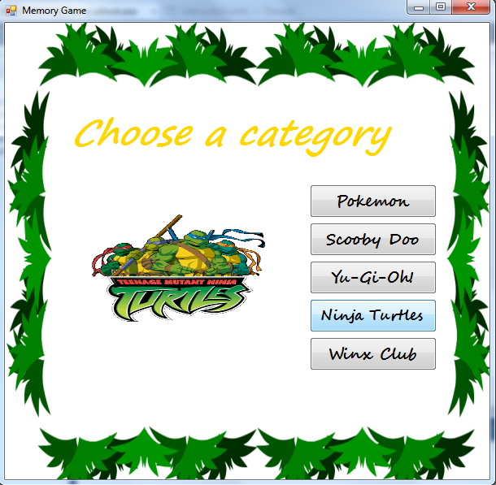На почеток, при самото стартување на апликацијата се отвара мени во кое се понудени 5 категории за избор. Секоја категорија означува дека сликите коишто треба да ги погодиме ќе бидат генерирани од самата категорија.

Со избор на категорија се отвора нов изглед на прозорецот. Се прикажуваат 16 прашалници при што со клик на кој било прашалник, на негово место се отвора сликичката која се крие зад него. Исто така во позадина се стартува музика со тема од одбраната категорија. Целта е да се најде другата иста сликичка која се наоѓа зад останатите досега неоткриени прашалници. Играта завршува кога ќе бидат откриени сите 8 парови од слики, или кога ќе истече времето односно тајмерот од 60 секунди.

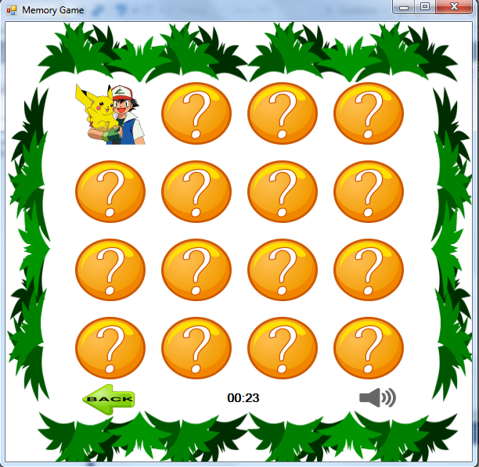

Времето кое преостанува е прикажано долу во средина на прозорот. Лево од него се наоѓа копче кое служи за да се вратиме во менито за избор на категорија, доколку не сакаме да продолжиме со моменталната игра. Долу-десно е прикажано копче кое ни овозможува со клик на него да ја исклучиме музиката која е во позадина, или да ја вклучиме доколку таа е исклучена.

На крај на играта соодветно се отвора прозор за:

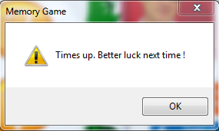

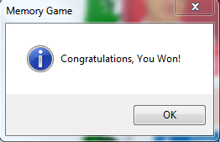

честитки ако сте победиле крај на игра ако сте изгубиле

За кодот на играта:

- Кодот за играта е доста едноставен и лесен за имплементација. На почеток се чува листа од 16 PictureBoxes. Таа на почетокот е исполента со една иста слика (прашалникот). Потоа таа се исполнува со 16 слики соодветни на категоријата која е одбрана.

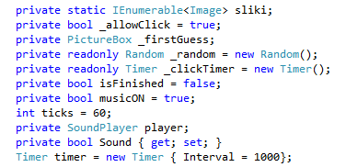

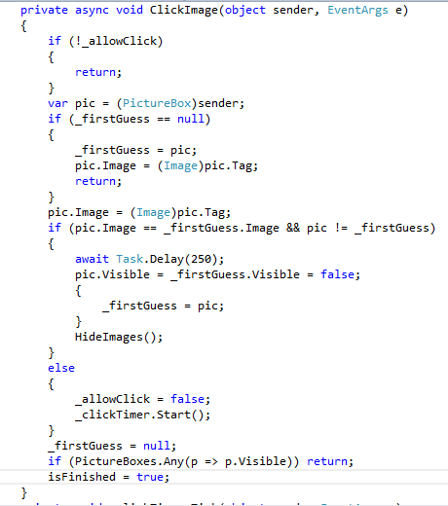Прикажана е имплементацијата на функцијата ClickImage.

За функционалноста на играта се употребени 2 тајмери. Еден да го брои преостанатото време за крај на играта, а другиот е користен да го овозможува кликајнето врз сликите на одреден интервал.